**Anexo III - Resolução Cofen nº 556/2017**

**(Conforme Resolução Cofen nº 757/2024)**

**FORMULÁRIO DE ATENDIMENTO DO ENFERMEIRO FORENSE ÀS PESSOAS EM SITUAÇÃO DE VIOLÊNCIA SEXUAL E OUTRAS**

**INSTITUIÇÃO DE SAÚDE:_______________________________________________________________**

**1. DADOS DE IDENTIFICAÇÃO**

**\* Ver detalhamento no prontuário ou ficha de notificação de violência evitando a revitimização**

Data do Atendimento: ______/_____/_______ Hora do Atendimento: ______:______

Número Identificador l__l__**l**__l__l__l__l__l__l__l__l__l__l__l__l__l__l__l__l

Nome completo ____________________________________________________________________________________________________

Data de Nascimento ____/____/______ Idade _______ anos Sexo: Masculino ( ) Feminino ( )

Raça/Cor (autodeclarada): branca ( ) preta ( ) amarela ( ) parda ( ) indígena ( ) ignorado ( )

Orientação sexual (autodeclarada): Heterossexual ( ) Homossexual ( ) Bissexual ( ) Não se aplica ( )

Identidade de Gênero: ______________________________________________________________________ Não se aplica ( )

Pessoa com deficiência ou transtorno? Não ( ) Sim( ) Especifique:_________________________________________________

Município de Residência: __________________________________________ Telefone ( ) ____________________________________

Representante Legal (apenas para ocorrências com crianças, adolescentes ou incapazes)

Vínculo: ________________________________________________________________________________________________________

Nome: _________________________________________________________ Telefone ( ) ___________________________________

**2. DADOS SOBRE A OCORRÊNCIA DA VIOLÊNCIA**

Data da Ocorrência: ______/_______/_________ Hora da Ocorrência: ________:__________

Município da Ocorrência: ___________________________________________________________UF: ____________________________

Local da Ocorrência: ______________________________________________________________________________________________

**2.1 Violência de Repetição?** Não ( ) Sim ( ) Se sim, início há _________ anos____________ meses

Houve ameaças? Não ( ) Sim ( ) Especifique:_________________________________________________________________

Houve violência física? Não ( ) Sim ( ) Qual o Tipo de Agressão? Informar tipo de agressão, uso de arma ou meio utilizado pelo

agressor: ______________________________________________________________________________________________________

**2.2 Relata ter sofrido violência sexual**? Não ( ) Sim ( ) Ignorado ( )

Se houve penetração, qual tipo? vaginal ( ) anal ( ) oral ( ) digital ( ) Outra ( ) ________________________________

Houve ejaculação? Não ( ) Sim ( ) Não sabe ( )

Local do corpo (especificar): _______________________________________________________________________________________

O agressor usou preservativo?  Não ( ) Sim ( ) Não sabe ( ) usou lubrificante? Não ( ) Sim ( ) Não sabe ( )

Houve contato do agressor com alguma parte do corpo que não os órgãos genitais? Não ( ) Sim ( )

Local do corpo: seios ( ) Nádegas ( ) Coxas ( ) Pescoço ( ) Outros ( ) Especificar: ________________________________

**2.3 Após a agressão e antes deste exame:**

|  |  |
| --- | --- |
| Tomou Banho? Não ( ) Sim ( ) | Fez uso de ducha vaginal? Não ( ) Sim ( ) |
| Trocou de roupa? Não ( ) Sim ( ) | Trouxe a roupa ou objeto? Não ( ) Sim ( ) |

Qual?____________________________________________________________________________________________________________

Utilizou ( ) ou foi forçada(o) ( ) a utilizar na últimas 24 horas algum tipo de:

( ) álcool, que tipo de bebida? _______________________________________________________________________________________

( ) drogas, lembra qual substância? __________________________________________________________________________________

( ) medicamento que acha que possa afetar o comportamento, consciência ou sono. Qual (is)?___________________________________

Durante a violência estava: Consciente ( ) Inconsciente ( ) Sonolenta ( )

2.4 **Relação com a pessoa que cometeu a violência:**

Desconhecido ( ) Nº de envolvidos ( ) 1 ( ) 2 ou mais

Conhecido do ciclo de relacionamento: Não ( ) Sim ( ) __________________________________________________________________

Conhecido, mas não do ciclo de relacionamento: Não ( ) Sim ( ) ___________________________________________________________

**2.5 Descrição da ocorrência:** pela vítima ( ) por outros ( ) Especificar:__________________________________________________

É importante que o registro da fala da pessoa que sofreu violência seja anotado de forma completa e textual, com todos os dados referidos, em especial se ela recorda o que aconteceu antes, durante e depois da violência, tendo cuidado para não prejulgar, interpretar ou substituir palavras**:**

_________________________________________________________________________________________________

____________________________________________________________________________________________________________________

____________________________________________________________________________________________________________________

_____________________________________________________________________________________________________________________

______________________________________________________________________________________________________________________

____________________________________________________________________________________________________________________

**Aparência Geral**

Condição de roupa: (Descrever se observou) sem danos ( ) danificada ( ) suja ( ) vítima trocou de roupa ( ) vítima nua ( )

Comportamento vítima: calma ( ) agitada ( ) chorosa ( ) outros (descrever)

______________________________________________________________________________________

______________________________________________________________________________________

**3. HISTÓRIA GINECOLÓGICA PREGRESSA – EXCLUSIVO PARA CASO DE VIOLÊNCIA SEXUAL OU SUSPEITO**

Menarca: Não ( ) Sim ( ) ________ anos Data da última menstruação: _____/_____/______

Nunca manteve relações sexuais antes da violência sexual ( )

Gestante Não ( ) Sim ( ) Período Gestacional: __________________________________________________________________

Usa algum método contraceptivo? Não ( ) Sim ( ) Qual: _____________________________________________________________

Teve relação sexual consentida (marido, noivo, namorado, amigo, outro) em data próxima da violência sexual? Não ( ) Sim ( )

Data da última relação sexual consentida: _____/_____/____ Hora: ______:______ Usou preservativo: Sim ( ) Não ( )

**4**

**. EXAME FÍSICO**

Anotar achados do exame físico geral, sinais vitais, situação vacinal. Descrever com detalhes as lesões encontradas (tipo, aspecto, tamanho, localização, etc). Utilizar o mapa de lesões (anexo).

Peso: _______Kg Pressão arterial: ______________mmHg Pulso: _____________ Temp.: _______°C

Estado clínico geral:

____________________________________________________________________________________________________________________

Situação vacinal: Tétano ( ) não ( ) sim Hepatite B ( ) não ( ) sim

Lesões na cabeça e pescoço**:** Não ( ) Sim ( ) ______________________________________________________________

Lesões na mama D ( ) mama E ( ) _______________________________________________________________________

Lesões no tórax e abdome Não ( ) Sim ( ) _____________________________________________________________

|  |  |
| --- | --- |
| Lesões em membros superiores Não ( ) | Sim ( ) __________________________________________________________ |
| Lesões em membros inferiores: Não ( ) | Sim ( ) ___________________________________________________________ |
| Lesões genitais ou extragenitais: Não ( ) | Sim ( ) ___________________________________________________________ |

Trauma físico: Verificar a existência de resultados positivos, tais como: arranhões, hematomas, mordidas, lacerações, escoriação, petéquias, equimose, tumefação, rubefação, queimadura, lesão perfuro-cortante ou fraturas: cabeça ( ) face ( ) peito/tórax ( ) costas ( ) abdômen ( ) glúteo ( ) braços ( __ ) pernas ( ) Outros/quais: ____________________________________________________

sem trauma físico observado ( )

Trauma ginecológico: Verificar a existência de resultados positivos, tais como: Contusões, escoriações, lacerações, inchaço.

Fonte de luz ultravioleta para trauma físico utilizado? sim ( ) não ( )

Achados: vulva ( ) hímen ( ) cavidade vaginal ( ) períneo ( ) colo do útero ( )

Sinais de traumatismo anal /retal Sim ( ) Não ( ) Descrever __________________________________________________

Descreva resultados positivos: (física e ginecológica)

___________________________________________________________________________________________________________

___________________________________________________________________________________________________________

___________________________________________________________________________________________________________

___________________________________________________________________________________________________________

___________________________________________________________________________________________________________

Registrar outros achados do exame físico:

___________________________________________________________________________ ________________________________

___________________________________________________________________________________________________________

___________________________________________________________________________________________________________

___________________________________________________________________________________________________________

**5. EXAMES SOLICITADOS**

Hemograma ( ) Transaminases ( ) Anti-HIV ( ) HBsAg ( ) Anti-HCV ( ) VDRL ou RPR ( )

Conteúdo Vaginal: bacterioscopia ( ) cultura ( ) biologia molecular ( ) não se aplica ( )

Investigação endocervical para gonococo ( ) clamídia ( ) HPV ( ) não se aplica ( )

Rx ( ) Partes do corpo___________________________ Ultrassom ( ) Partes do corpo _____________________________

Tomografia Computadorizada ( ) Partes do corpo_______________ Outros exames ( ) ______________________________

|  |
| --- |
| **6. FÁRMACOS/ IMUNOBIOLÓGICOS ADMINISTRADOS** |

Contracepção de emergência Não ( ) Sim ( ) não se aplica ( )

Profilaxia HIV Não ( ) Sim ( ) não se aplica ( )

Imunoprofilaxia Hepatite B Não ( ) Sim ( ) não se aplica ( )

Profilaxia do Tétano: Não ( ) Sim ( ) não se aplica ( )

Profilaxia IST Não ( ) Sim ( ) não se aplica ( )

Detalhar outros:_________________________________________________________

|  |
| --- |
| **7. COLETA DE MATERIAL/VESTÍGIOS** |

Coleta de material/vestígios de interesse pericial: Não ( ) Sim ( ) não se aplica ( )

Swab vaginal: Não ( ) Sim ( ) não se aplica ( )

Swab anal: Não ( ) Sim ( ) não se aplica ( )

Swab oral: Não ( ) Sim ( ) não se aplica ( )

Swab outros locais. Não ( ) Sim ( ) Especificar:_____________________________________________________________

Exame toxicológico no sangue (álcool, droga, outros) Sim ( ) Não ( )

Urina coletada? Sim ( ) Não ( ) Toxicologia na urina Sim ( ) Não ( )

Outros materiais coletados: Não ( ) Sim ( ) Especificar:_______________________________________________________

_____________________________________________________________________________________________________________________

_____________________________________________________________________________________________________________________

**8. ATENDIMENTOS REALIZADOS EM OUTROS SERVIÇOS**

**\*Quando registrado/ocorrido**

Registrou Boletim de Ocorrência? Não ( ) Sim ( ) Data: _____/______/______ Hora: ______:_______

BO n°________________________________

Caso não fez o BO, deseja realizar o registro? Não ( ) Sim ( )

Realizado atendimento no IML? Não ( ) Sim ( ) Data:: _____/_____/_____ Hora: ______:_______

Comunicação ao Conselho tutelar: Não ( ) Sim ( ) Não se aplica ( )

Comunicação ao Conselho do Idoso / Ministério Público / Defensoria Pública / Delegacia: Não ( ) Sim ( ) Não se aplica ( )

Oferecimento proteção/abrigo: Não ( ) Sim ( ) Não se aplica ( ) Especifique: _________________

Atendimento em outro serviço: Não ( ) Sim ( ) Especifique: _________________________________________

**9. ANAMNESE E PARECER DO ENFERMEIRO FORENSE**

**9.1 Diagnóstico de Enfermagem**

**10. ENCAMINHAMENTOS, CONDUTAS E OBSERVAÇÕES ADICIONAIS**

_____________________________________________________________________________________________________________________

_____________________________________________________________________________________________________________________

_____________________________________________________________________________________________________________________

_________________________________

Assinatura e carimbo do Enfermeiro Forense

ANEXO C - MAPA DE LESÕES

GRÁFICO FEMININO

Nome:_______________________________________________________

Data:_____/_____/_____Profissional:____________________________________________

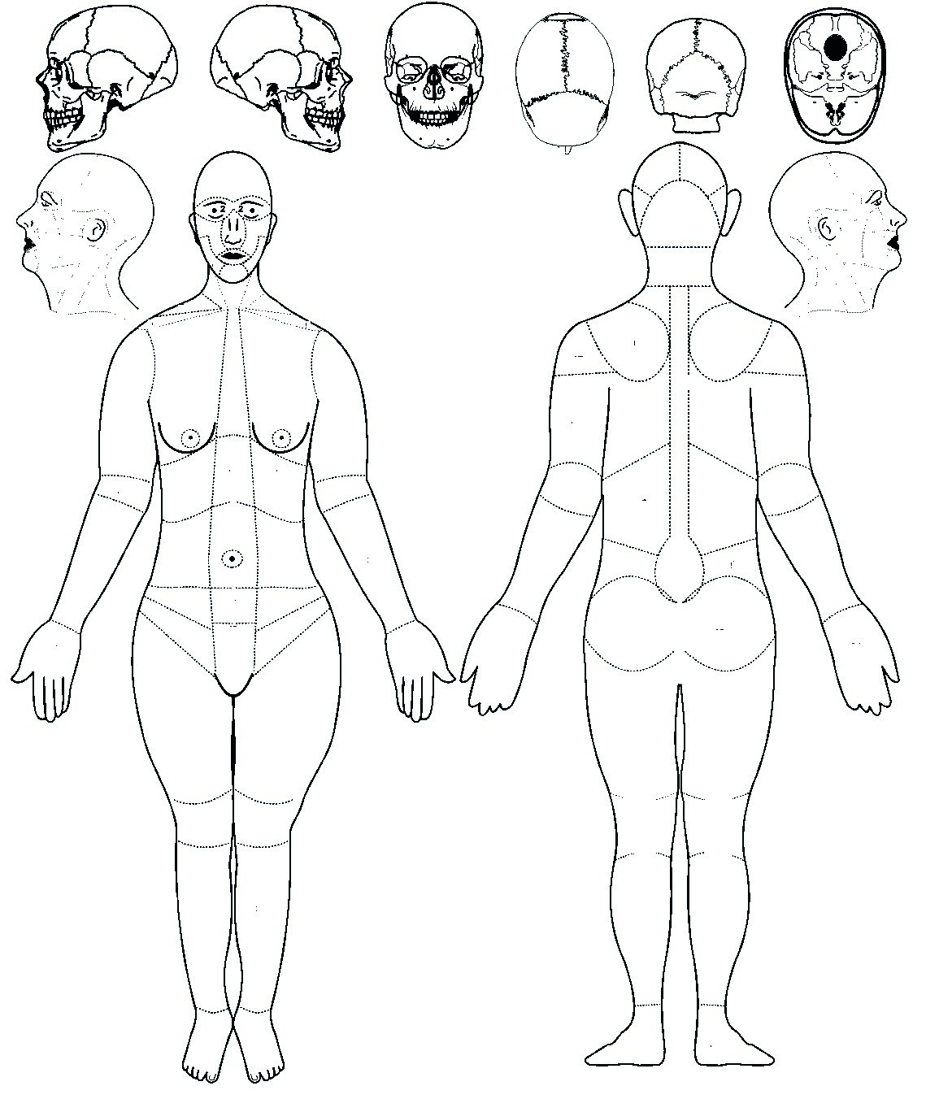

1

3

3

4

4

5

7

7

6

8

8

10

11

11

21

21

13

12

13

22

22

15

14

15

17

17

16

18

19

19

23

23

24

24

20

25

25

26

26

27

27

28

28

1

1

3

3

2

4

6

6

5

5

10

7

7

17

17

18

18

19

19

20

20

8

8

11

9

9

12

12

21

21

13

13

14

14

15

15

16

16

1

- Frontal

2

- Orbitárias

3

- Malares

4

- Mandibular

5

- Mentoniana

6

- Cervical anterior

7

- Carotidianas

8

- Supraclaviculares

9

- Infraclaviculares

- Esternal

10

- Torácicas

11

12

- Epigástricas

13

- Hipocôndrios

14

- Mesogástrica

15

- Flancos

16

- Hipogástrica

- Fossas ilíacas

17

18

- Pubiana

- Inguinal

19

20

- Escrotal

21

- Braço

- Cubital

22

- Antebraço

23

- Palmar

24

25

- Coxa

- Joelho

26

- Perna

27

28

- Dorso do pé

1

- Parietal

- Occipital

2

- Temporal

3

- Cervical

4

- Supra

5

Escapular

6

- Escapular

7

- Dorsal

- Lombar

8

- Ilíaca

9

- Espondiléia

10

- Sacro

11

coccígea

- Glútea

12

- Coxa

13

- Poplitéia

14

15

- Perna

16

- Pé

17

Deltoidiana

18

- Braço

19

- Cotovelo

20

- Antebraço

21

- Face dorsal

mão

9

9

GRÁFICO FEMININO – GENITÁLIA FEMININA

Nome:____________________________________________________________________

Profissional:________________________________________________________________

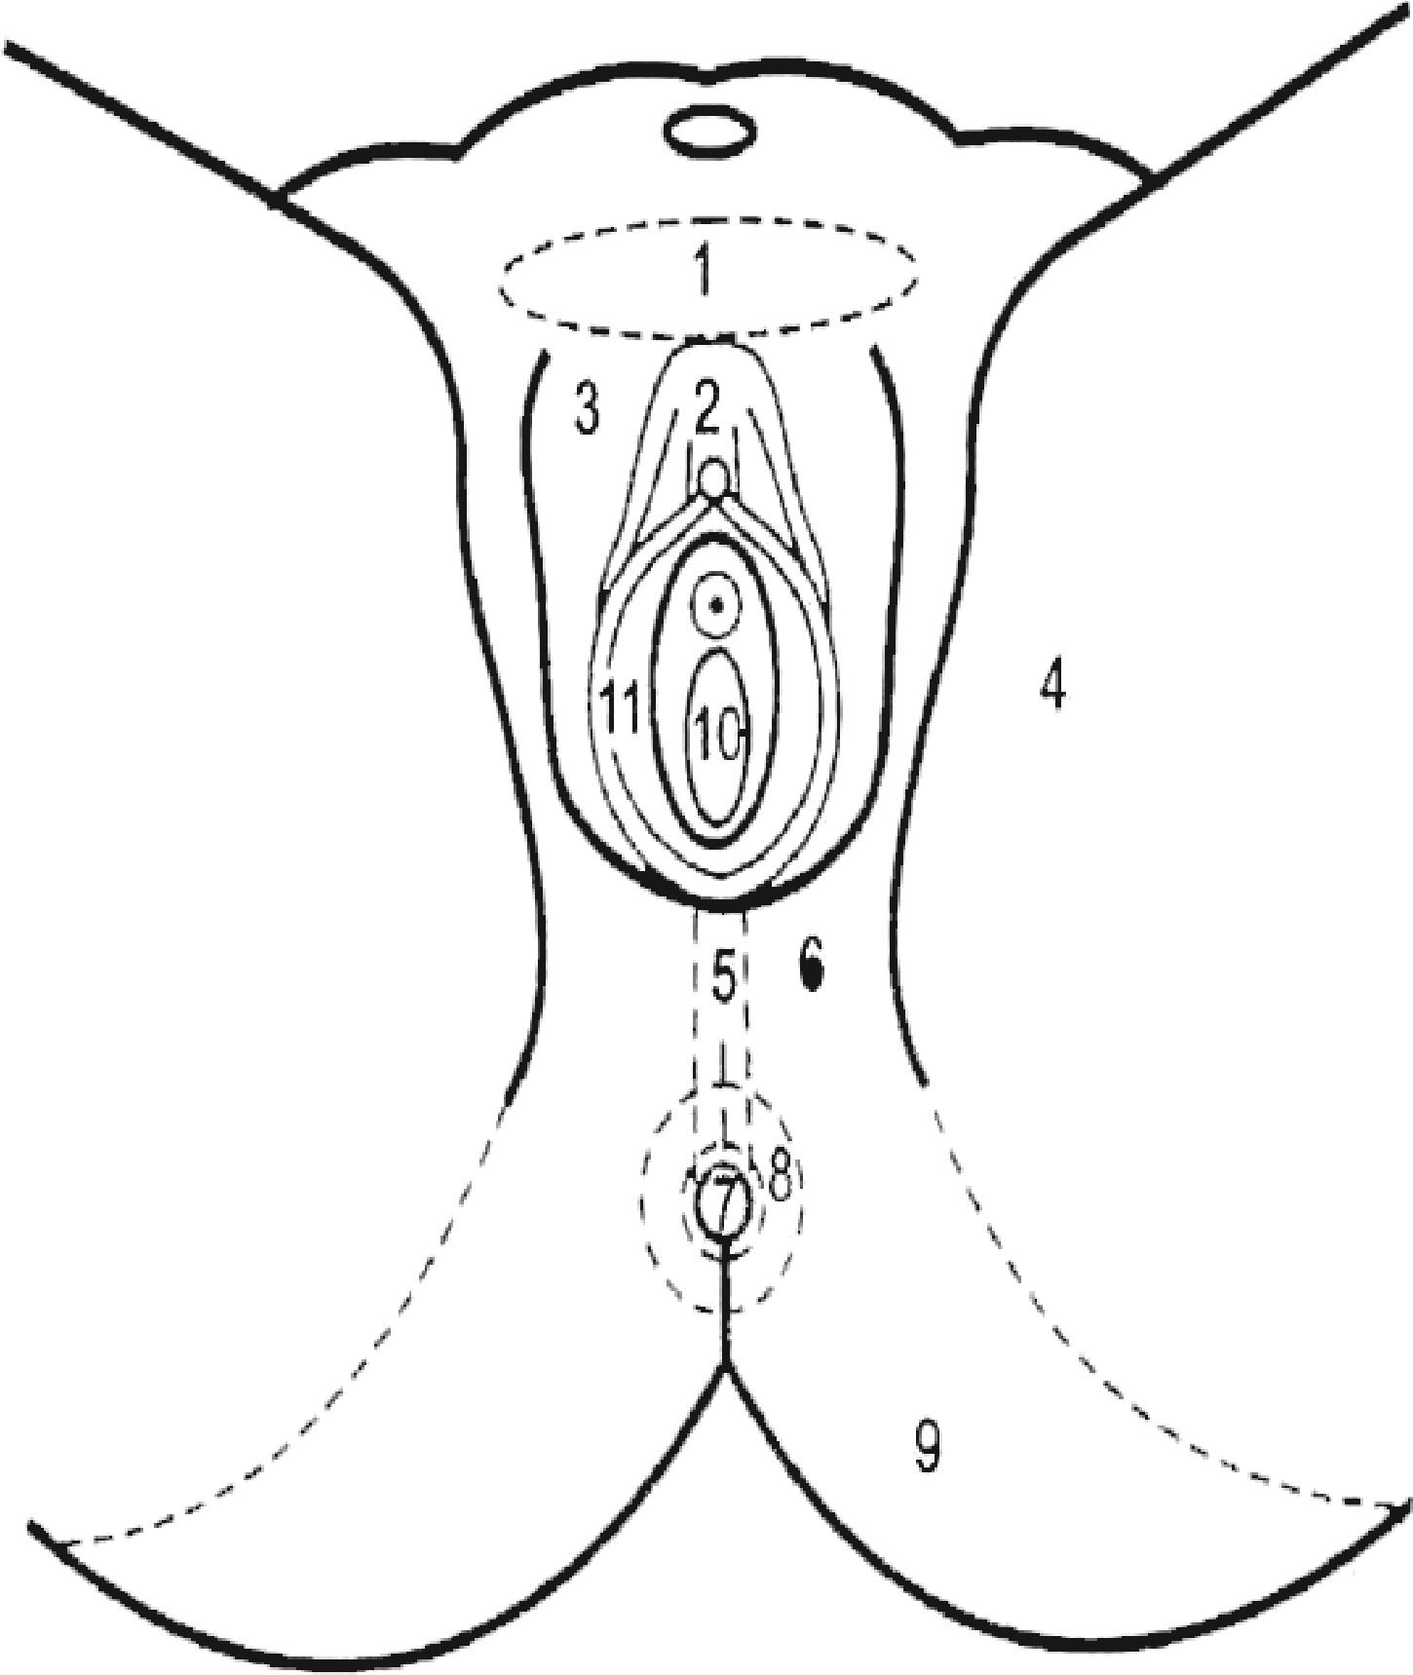

**Mapa Anatômico**

**Genitália Feminina**

**Regiôes:**

1

. Do Monte de Vênus

2

. Clitoriana

3

. Dos Grandes Lábios

4

. Da Raiz da Coxa

5

. Do Rafe do Períneo

6

. Perineal

7

. Anal

8

. Perianal

9

. Glútea

10

. Do vestíbulo Vaginal

11

. Dos Pequenos Lábios

GRÁFICO MASCULINO

Nome:_____________________________________________________________________

Profissional:________________________________________________________________

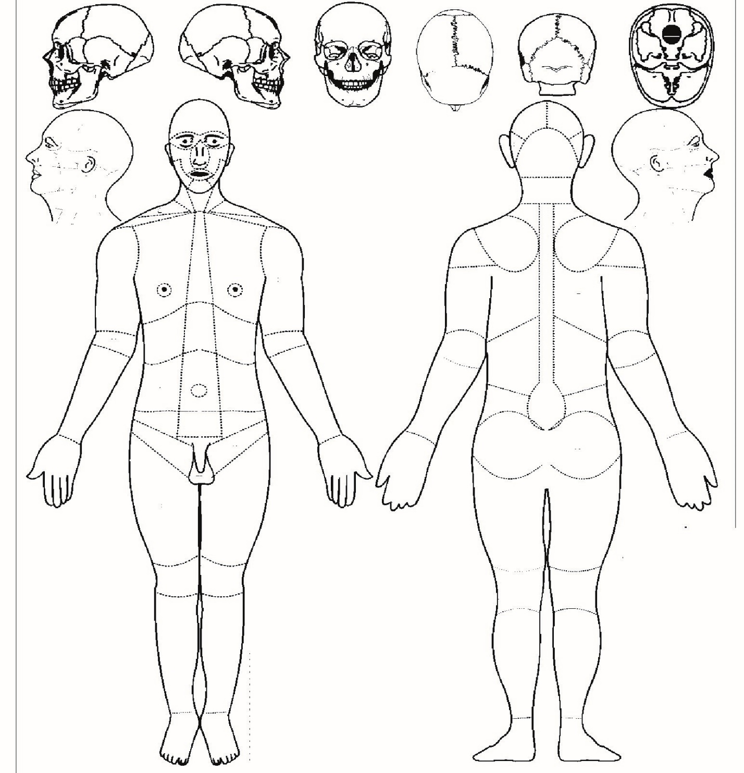

1

3

3

4

4

5

7

7

6

8

8

10

11

11

21

21

13

12

13

22

22

15

14

15

17

17

16

18

19

19

23

23

24

24

20

25

25

26

26

27

27

28

28

1

1

3

3

2

4

6

6

5

5

10

7

7

17

17

18

18

19

19

20

20

8

8

11

9

9

12

12

21

21

13

13

14

14

15

15

16

16

1

- Frontal

2

- Orbitárias

3

- Malares

4

- Mandibular

5

- Mentoniana

6

- Cervical anterior

7

- Carotidianas

8

- Supraclaviculares

9

- Infraclaviculares

- Esternal

10

- Torácicas

11

12

- Epigástricas

13

- Hipocôndrios

14

- Mesogástrica

15

- Flancos

16

- Hipogástrica

- Fossas ilíacas

17

18

- Pubiana

- Inguinal

19

20

- Escrotal

- Braço

21

- Cubital

22

- Antebraço

23

- Palmar

24

25

- Coxa

- Joelho

26

- Perna

27

28

- Dorso do pé

1

- Parietal

2

- Occipital

3

- Temporal

- Cervical

4

- Supra

5

Escapular

6

- Escapular

7

- Dorsal

8

- Lombar

9

- Ilíaca

10

- Espondiléia

11

- Sacro

coccígea

12

- Glútea

13

- Coxa

- Poplitéia

14

15

- Perna

16

- Pé

17

Deltoidiana

18

- Braço

19

- Cotovelo

20

- Antebraço

21

- Face dorsal mão

9

9

GRÁFICO MASCULINO – GENITÁLIA MASCULINA

Nome:_______________________________________________________

Profissional:____________________________________________________

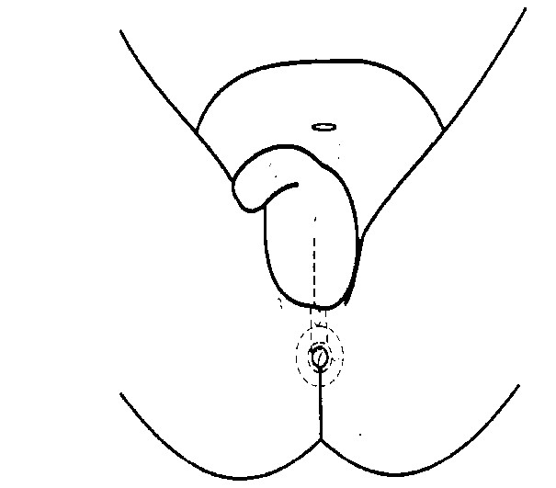

**MapaAnatômico**

**GenitáliaMasculina**

Regiões:

1

.Suprapúbica

2

.Peniana

3

.Escrotal

4

.DaRaizdaCoxa

5

.DaRafedaPerineal

6

.Perineal

7

.Anal

8

.Perianal

9

.Glútea

**1**

**2**

**3**

**4**

**5**

**6**

**7**

**8**

**9**

ANEXO D - IMAGEM CRONOMÉTRICA PARA EXAME GINECOLÓGICO

Desenhe no esquema abaixo o aspecto do hímen (forma, localização de rupturas – como um mostrador de relógio, etc). Descrever no espaço abaixo.

Hímen: ( ) Roto ( ) Íntegro ( ) Complacente*

Bordas da ruptura: ( ) Sangrantes/equimóticas ( ) Cicatrizada ( ) Não se aplica

Local da ruptura(s) às:

( ) 1 ( ) 2 ( ) 3 ( ) 4 ( ) 5 ( ) 6 ( ) 7 ( ) 8 ( ) 9 ( ) 10 ( ) 11 ( ) 12 horas ( ) Reduzido a carúnculas ( ) Não se aplica

Outras informações relevantes:

__________________________________________________________________

__________________________________________________________________

__________________________________________________________________

__________________________________________________________________

*Complacente é o hímen íntegro que, devido às dimensões do óstio, permitiria a penetração peniana sem a ruptura da borda.

SISTEMAS

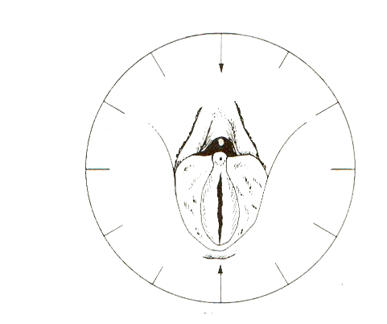

CRONOMÉTRICO

12

horas

6

horas

***Modelo de TERMO adaptado à realidade do Enfermeiro Forense com base da Norma Técnica, 1º Edição, 2015, Brasília/DF. (Atenção Humanizada às Pessoas em Situação de Violência Sexual com Registro de Informações e Coleta de Vestígios). Secretaria de Políticas para as Mulheres/MS/MJ. Anexos B, C e D.***